Бельчусов А.А., к.т.н., доцент
ИСПОЛЬЗОВАНИЕ СДО MOODLE ДЛЯ СОПРОВОЖДЕНИЯ ПРОЦЕССА ПОДГОТОВКИ КУРСОВЫХ РАБОТ

Федеральное государственное бюджетное образовательное учреждение высшего профессионального образования «Чувашский государственный педагогический университет им. И. Я. Яковлева», Чувашская Республика, г. Чебоксары, belchusov@mail.ru

Belchusov A. A., Ph.D., associate professor
USE OF LMS MOODLE TO SUPPORT THE PROCESS OF PREPARATION OF COURSE WORKS

Chuvash state pedagogical University. I. Ya. Yakovleva, Chuvash Republic, Cheboksary, belchusov@mail.ru

Аннотация. Обсуждаются проблемы возникающие при организации работы студента над курсовым проектом. Предлагаются способы их решения с помощью нетривиального использования СДО Moodle.

Abstract. The problems arising when organizing a student's work on a course project are discussed. The ways of their solution with the help of non-trivial use of LMS Moodle are proposed.

Ключевые слова: методика обучения информатике, курсовые проекты, дистанционное обучение.

Key words: informatics teaching methodology, course projects, distance learning.

Часто научная деятельность студентов начинается с написания самой обычной курсовой работы. Однако, студенту бывает трудно описывать свой собственный, делиться своими мыслями. В итоге он невольно сводит курсовую работу к реферату просто собирая материал по заданной теме. Иногда студенту бывает психологически трудно обратится к своему научному руководителю, как к наставнику и консультанту. Студент, зачастую, видит в своем научном руководителе лишь строго преподавателя который, вероятнее накажет за лишние вопросы, нежели посоветует и подержит, отметит положительные стороны того, что уже сделано.
Большую роль в работе над курсовым проектом играет умение студента распределить свое время. Выделить его для обзора литературы, оформления методологического аппарата, написания теоретической части, проведения эксперимента и подготовки выводов.
Особенную сложность вызывает определение цели и задач исследования. Среди задача оказываются такие, что не ведут к цели, даже косвенно. Встречаются такие формулировки задач, что трудно проверить факт выполнения задачи. Часто какая-та важная задача опускается и тогда совокупность обозначенных в курсовой работе задач не может в принципе привести к цели. Нередко студент ставит полдюжины, а то и больше задач. Конечно, в рамках курсового проекта он просто не сможет их все выполнить.
Здесь студенту нужна консультативная помощь, в частности нужно обратить его внимание на следующие требования [1]:
- цель должна соответствовать теме исследования;
- задачи должны оказаться в проблемном поле, заявленном целью (некорректно, когда задачи выходят за пределы этого поля, или наоборот, имеют уровень разнообразия меньший, чем цель);
- в составе задач должны быть обязательно задачи теоретического плана (например, уточнение и дополнение содержания определенной методики, определения, классификации), аналитического (анализ современной педагогической практики, методики, проблемы и т.д.) и прикладного (практического) характера (разработка дидактических материалов, рекомендаций, проведение эксперимента).
Не меньше проблем возникает при выборе предмета и объекта исследования. Студент путает их местами, не согласовывает с целью и задачами исследования. Студенту нужно объяснить, что понятие объекта всегда шире чем понятие предмета. Предмет это определенная грань, срез объекта исследования, рассматриваемая с позиций, важных в данный момент для цели исследования. Для одного и того же объекта исследования можно предложить несколько вариантов предмета исследования.
Предположим, что, наконец, работа написана и мы переходим к выводам. Здесь тоже есть ряд типичных проблем. Выводы пишутся не по задачам, не по полученным результатам, а как бы повторяя введение, но только другим словами. В итоге практически не возможно понять, что сделал или не сделал студент. Другая ошибка кроется в том, что вы выводы пишутся лишь по части задач, либо наоборот появляется вывод по результату, для которого отсутствует задача.
По всей видимости эти проблемы возникают из-за того, что студент не видит непосредственной связи между задачами и результатами, по которым пишутся выводы. Для того, что бы актуализировать эту связь, студентам предлагается заполнить следующий шаблон (рис.1). Это действие может служить своего рода проверкой правильности формулировки методологического аппарата. Если при заполнении шаблона возникают трудности, при установлении связей или при заполнении ячеек, значит, требуется корректировка введения или заключения курсовой работы.
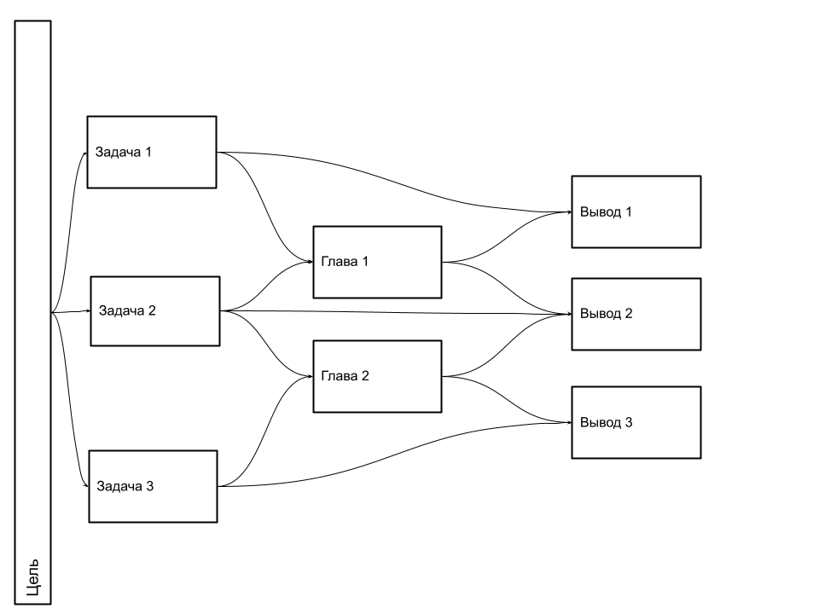
Рис. 1 Схема курсовой работы .

Итак мы видим, что у студена есть объективные проблемы при подготовке курсовой работы. Решение этих проблем видится в оказании более полной консультативной поддержки и в задании индивидуальной траектории работы над курсовым проектом. Автором использовались оба этих подхода на базе хорошо известной СДО Moodle с рядом дополнительных плагинов. Итогом этой работы явился дистанционный курс «Курсовые работы по методике информатики». Проходя этот курс студент шаг за шагом выстраивает логику и содержание своей курсовой работы, получает консультации, готовит материал к процедуре защиты.
Курс состоит из следующих разделов:
- выбираем тему курсовой работы;
- готовим список литературы;
- цель. Задачи. Объект. Предмет. Оглавление;
- сдаем содержание курсовой работы;
- готовим презентацию;
- пишем статью.
Для общения со студентами используется встроенная система сообщений Moodle. Для оповещении преподавателя о выполнении студентом очередного этапа работы над курсовым проектом используется плагин «Проверь меня» (рис.2). Он показывает сколько студент и по каким этапам сдали работы на проверку.
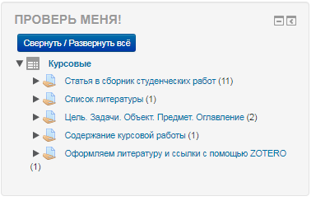
Рис.2. Плагин «Проверь меня»

Для каждого этапа работы установлено время его сдачи в календаре (рис.3) и имеется описание действий студента, которые он должен выполнить, чтобы сдать отчет по данном этапу. Управляя временем сдачи очередного этапа можно гибко распределять время работы над каждым этапом, при необходимости смещать его, чтобы подстроиться под уровень конкретной группы. Наличие нескольких этапов и сроков дисциплинирует студентов, прививает их деятельности плановое начало, гарантирует, что предыдущий этап одобрен научным руководителем. Консультации в таком случае начинают носить плановый характер, на них хорошо удается обобщать проблемы, возникшие у учеников на конкретном этапе работы.
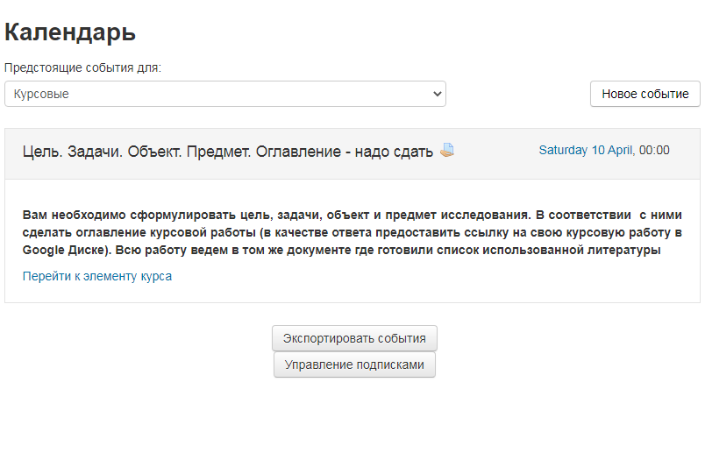
Рис.3. Отображение времени сдачи этапа в календаре.
Каждый этап работы оценивается в баллах, которые распределены так, чтобы в суме они составляли сто баллов (рис.4).
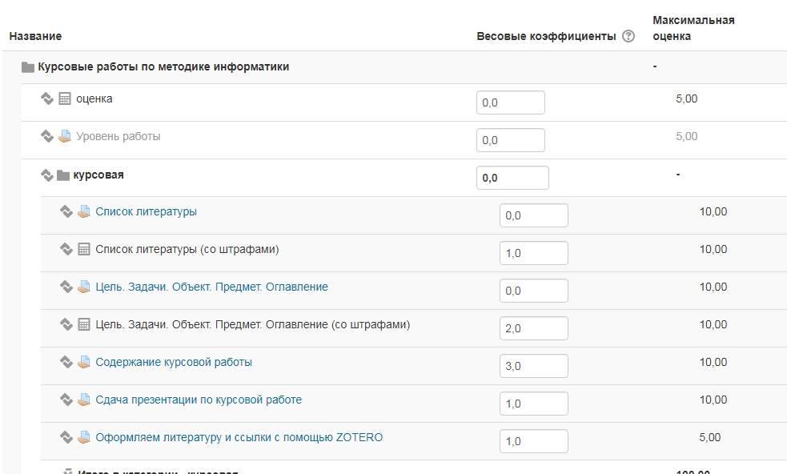
Рис.4. Отображение времени сдачи этапа в календаре.
Каждый этап работы оценивается в баллах, которые распределены так, чтобы в суме они составляли сто баллов. Очевидно, что не все задания имеют одинаковую оценку в баллах. Наибольше количество баллов присвоено заданию «Содержание курсовой работы». Студент считается выполнившим задание очередного этапа и допускается к следующему, если он выполнил его более чем на 80%. На рис.5 показано как задается ограничение доступа к с этапу «Цель. Задачи. Объект. Предмет. Оглавление» пока не выполнен этап «Список литературы»
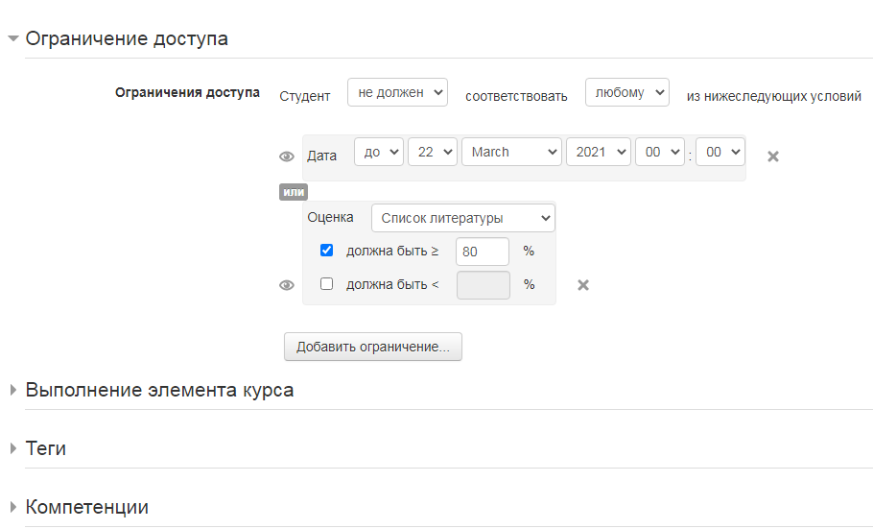
Рис.5. Ограничение доступа к следующему этапу.
Чтобы стимулировать студентов проходить все этапы согласно графика указанного в календаре, введена система штрафов [4].
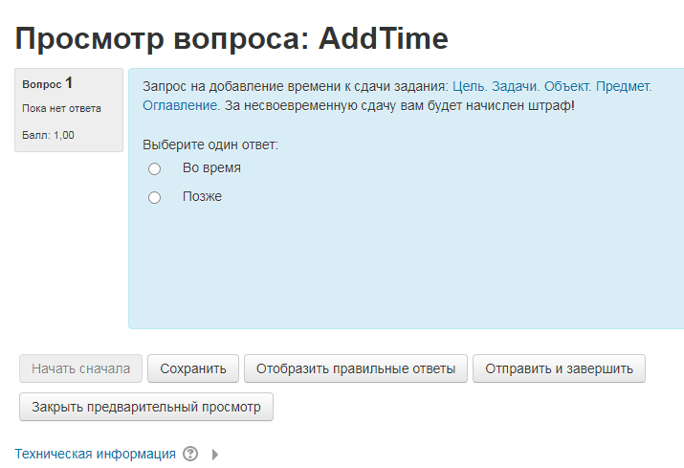
Рис.6.Тест для определения просрочки со сдачей работы.
Она реализована через дополнительный тест состоящий всего из одного вопроса: «Опоздал ли студент со сдачей, или сдает во время» (рис.6).
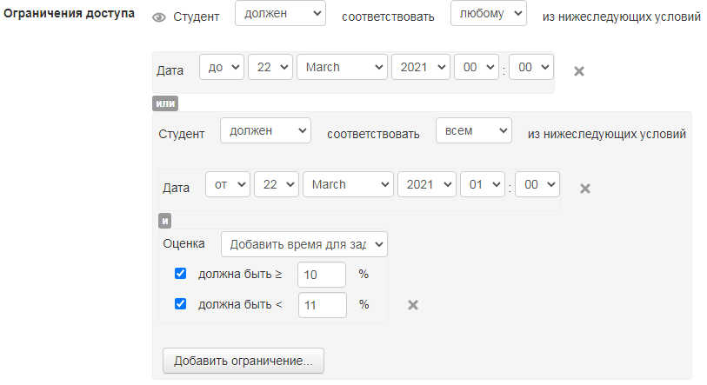
Если студент ответил верно, то он получает доступ к заданию, срок сдачи которого уже истек, но при этом лишается 10% от оценки которая будет ему выставлена преподавателям. Такой подход носит важный воспитательный момент, студент фактически признается сам себе, что не укладывается в график работы над курсовым проектом. Примечательно, что «обмануть» такую систему не возможно, т.к. доступ к просроченному заданию открывается после сличения ответа студента, запланированной даты сдачи задания и текущей даты.
Для учета штрафа в настройках журнала оценок создаем элемент оценивания и вычисляем его по формуле:
StageXwithLatePenalty=⟦StageX⟧*(1-⟦AddTimeX⟧),
где
AddTimeX – результат теста, где студент просил получить дополнительное время. Если тест пройден, то значение будет 0,1, а в противном случае 0.
StageX – оценка за текущее задание (этап работы над курсовым проектом)
StageXwithLatePenalty - оценка за текущее задание со штрафом.
Заметим, что если студент сдает задание во время, то он тест не проходит, AddTimeX=0 и StageXwithLatePenalty=StageX ,т.е. штрафа нет.
Совокупность изложенных подходов к решению проблем с связанных с организацией работы студента над курсовым проектом, позволяет добиться выполнения проекта в срок подавляющим большинством студентов, сделать прозрачной процедуру его оценивания, осуществлять часть консультаций по проекту с помощью СДО Moodle, облегчить труд преподавателя по проверке самих работ.

Литература
1. Бельчусов А.А. Методические рекомендации к выполнению курсовых работ по дисциплине «Методика обучения и воспитания информатике» [Электронный ресурс] / А. А. Бельчусов. – Электрон. дан. – (1.2 Мб). – Чебоксары : Чуваш. гос. пед. ун-т, 2021.
2. Положение о курсовой работе (проекте) студентов // Чувашский государственный педагогический университет им. И.Я. Яковлева
3. Софронова Н. В., Бельчусов А. А. Теория и методика обучения информатике: учебное пособие для вузов - М.: ЮРАЙТ, 2019. – 401 с. .
4. Dominique, Bauer Late quizzes with penalty / Bauer Dominique. — Текст : электронный // moodle.org : [сайт]. — URL: https://moodle.org/mod/forum/discuss.php?d=358175 (дата обращения: 07.06.2021).

